调整下图

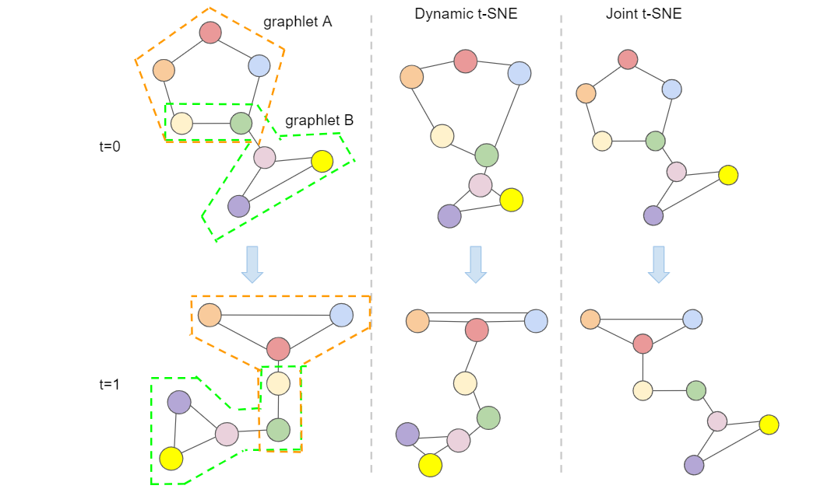

点的坐标位置不能变

颜色可以尝试换一下

图在文中占一栏的宽度

这里用不同的颜色区分不同的点，或者可以用数字区分不同的点

改做下图

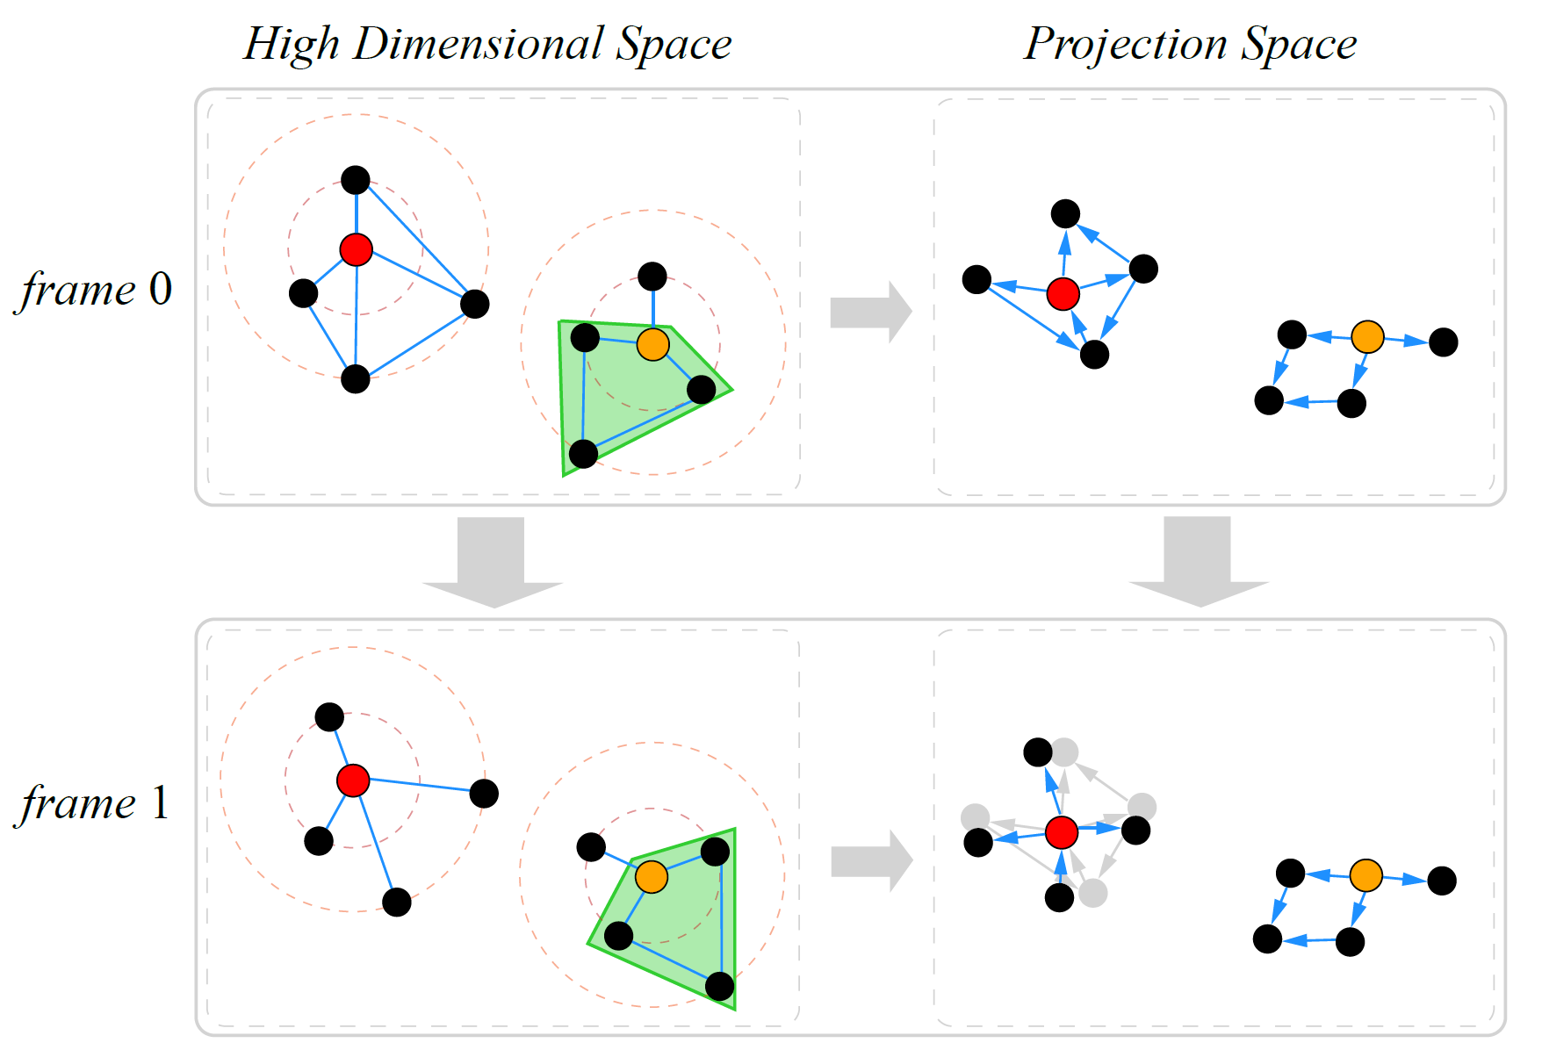

这里是两个中心点，可以尝试改成三个中心点

图中两帧之间的边有个相似度的度量。拓扑结构完全没变的，相似度为1（图中橙色的那个），拓扑结构有变化的，降维之后边相比以前有个偏移角度（图中红色的那个）。这里再加一个包含拓扑结构发生完全变化的例子，边的相似度为0，这样在计算降维的时候完全不会考虑这些边。大概如下

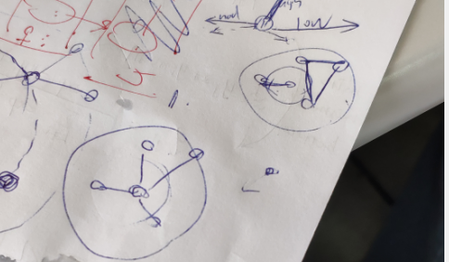

第二帧中三角的那个结构就是完全变化的。

想一下怎么表示边的不同的相似度。